三菱地所とSENNHEISERの共同プロジェクトが実現した、先進の音響システム「ボイスリフト」搭載の革新的な会議室が東京・南青山にオープン
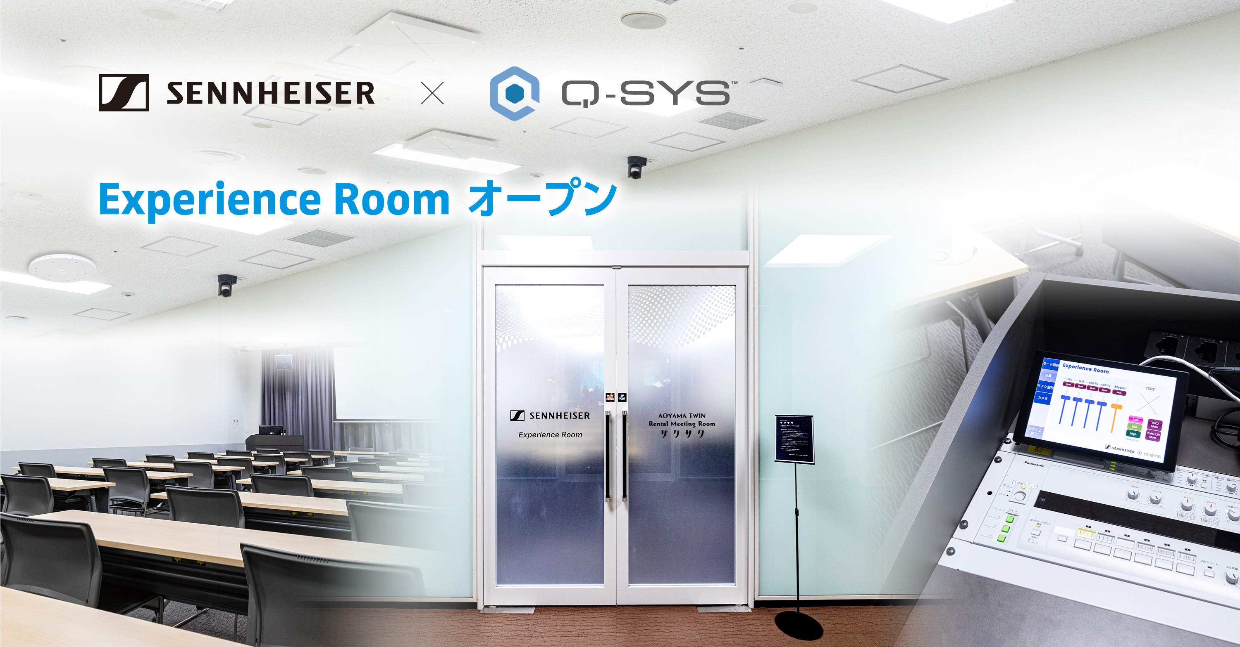
2023年7月27日 ゼンハイザージャパン株式会社（代表取締役：宮脇 精一）は、三菱地所株式会社が所有・運営する東京・南青山の新青山ビル西館2F・テナント向け貸会議室（別名：青山ツイン レンタルミーティングルーム サクサク）に、SENNHEISERとQSCの先進の高音質会議システムを導入したことをお知らせいたします。尚、この貸会議室はSENNHEISERのエクスペリエンスルーム（製品体験ルーム）としても機能し、最先端の音響システムの体験機会を提供します。
新青山ビル西館2F・テナント向け貸会議室の概要
南青山の新青山ビル西館2F・テナント向け貸会議室（別名：青山ツイン レンタルミーティングルーム サクサク）は東京・青山のランドマーク「新青山ビル」の西館にある三菱地所が同ビルのテナント向けに運営する貸会議室で、約13.835m x 6.708m（92.81㎡）の広さを持ち、40〜60名程度の会議等イベントを行うことができるスペースです。オンライン会議需要等の増大に対応するため改装を行い、2023年6月12日にリニューアルオープン致しました。
リニューアルにあたってQSCの会議システムを導入。2台のPTZカメラと1台のフレックスレンズカメラ、さらにSENNHEISERの高音質会議システムが導入され、集中管理されています。高度なシステムながらもタッチパネルコントローラーによって誰でも簡単に高品位な会議を特別な準備をすることなくはじめることができます。
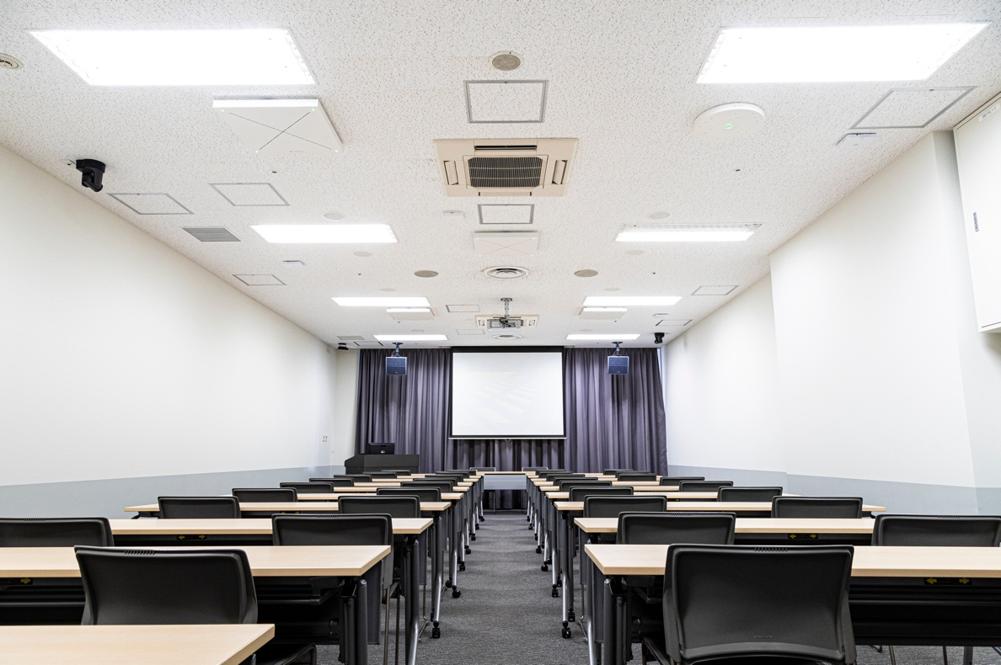 | 天井に設置された  マイクとカメラ
南青山の新青山ビル西館2F・テナント向け貸会議室（別名：青山ツイン レンタルミーティングルーム サクサク）は同ビルテナント向けの施設ですが、「SENNHEISER エクスペリエンスルーム」としても機能します。会議システムの導入を検討される企業様に向けて、ボイスリフト機能を用いた聞き取りやすい先進の会議用音響システムの体験機会を提供します（要予約）。
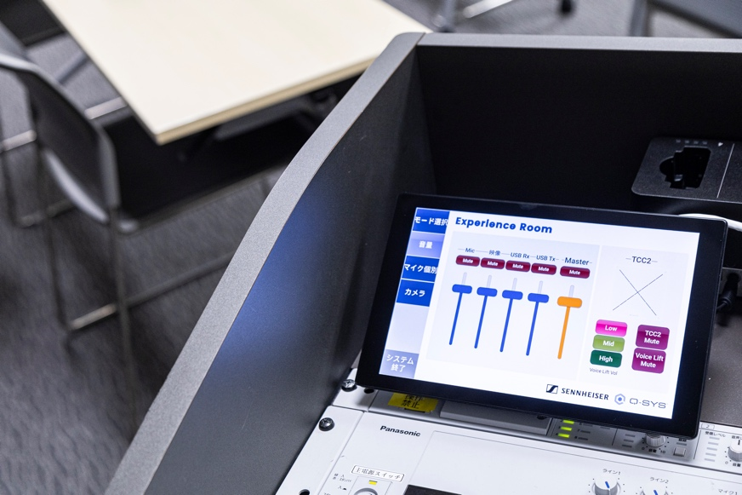 | 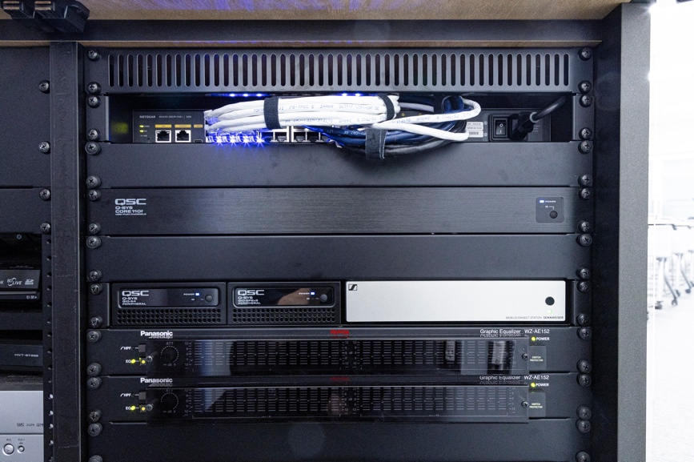
専用のタッチパネルコントローラー | QSC及びSennheiserのコントロール機器群
SENNHEISERの高音質会議システム
現代の会議室においては、実際に会場にいる参加者だけでなくZoom等オンライン会議の参加者にも高品位な映像と音声を届ける必要があり、従来より高品質の音響システムが必要になっています。この需要に対応するため、南青山の新青山ビル西館2F・テナント向け貸会議室（別名：青山ツイン レンタルミーティングルーム サクサク）にはSENNHEISERの会議用音響システムが導入されました。
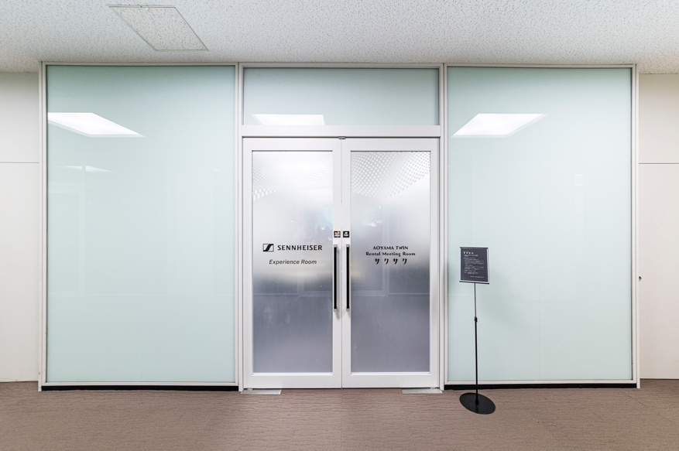 | 会議室 エントランス

天井埋込み型会議用マイクシステム「TeamConnect Ceiling 2（TCC 2）」
TCC 2は天井のタイルのような形状をした最先端の会議用シーリング・マイク（天井埋め込み型マイク）で、スタイリッシュなユニット内部に28個のマイクを内蔵しています。内蔵されたマイクはソフトウェアで自動的に管理され、話者を特定し追従する「ビームフォーミング」機能などを提供しています。また、空調機器などのノイズ発生源を予め除外することも可能。話者はマイクを持たずに自由に発言するだけで、TCC 2が最適な音声を出力します。
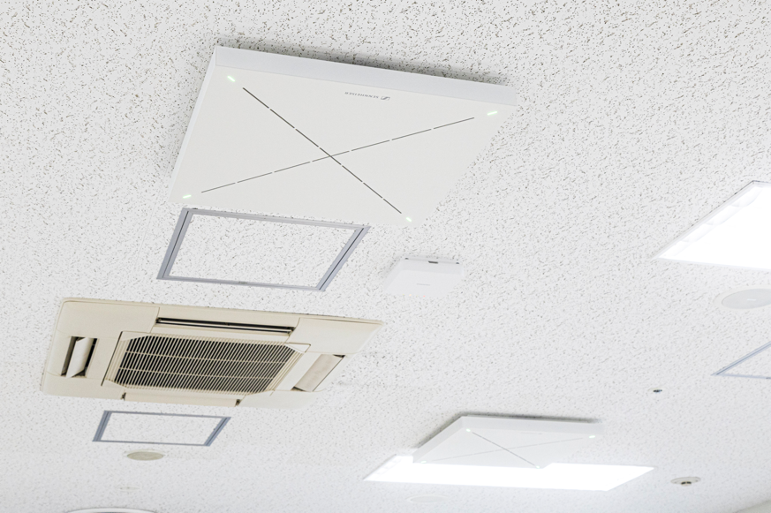 | 天井に設置された  TCC 2
TeamConnect Ceiling Medium (TCC M)はTCC 2のシリーズ製品で、よりコンパクトなボディで同様の高品位会議音響システムを実現する最新製品です。
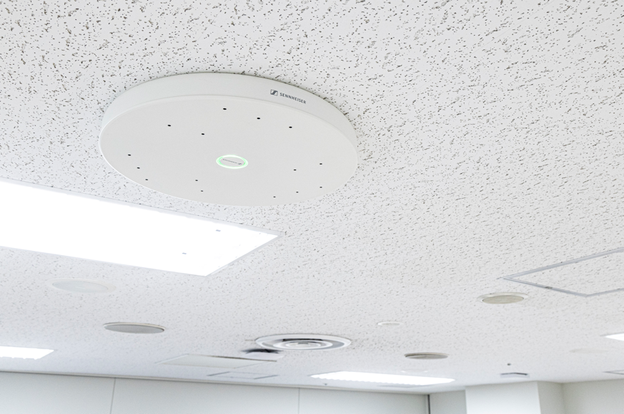 | 天井に設置された  TCC M
また、このTCC 2/TCC MとQSCのシステムが提供する「ボイスリフト」機能は、話者の音声を自室内で拡声し、生声を補助します。その為、遠い位置にいる参加者に対して、手持ちマイクを使用せずに明瞭な音声を届ける事が可能になり、また、参加者の発言についてもマイクなしで全員が聞こえる状態に自動的、かつ適度に拡声されます。TCC 2/TCC Mで収音、調整された音は、新たに設置されたQSCの天井スピーカーより出力されます。
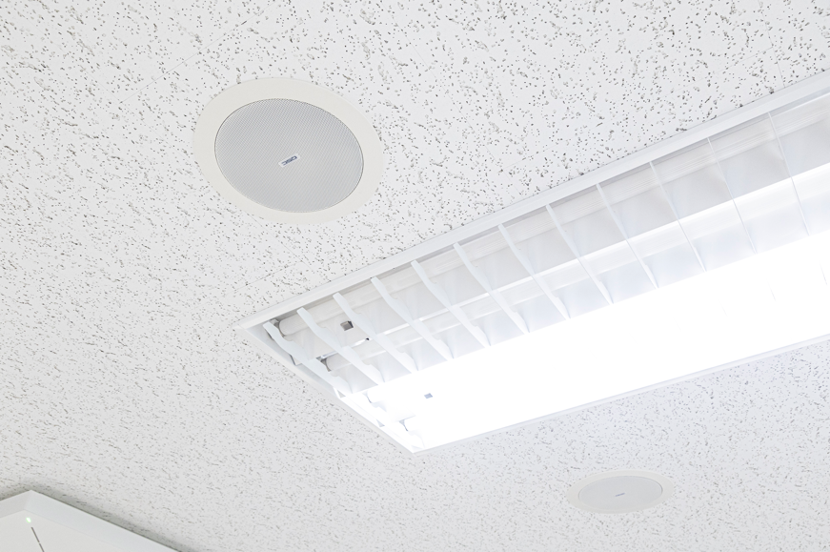 | 新たに設置された  QSCの天井スピーカー
南青山の新青山ビル西館2F・テナント向け貸会議室（別名：青山ツイン レンタルミーティングルーム サクサク）では、TCC 2を4台、TCC Mを1台導入し、ソフトウェアで集中管理。専門の技術者によるシステムプランニングと調整を経て、会議室のどの場所でもクリアで聞き取りやすい音声を実現しています。
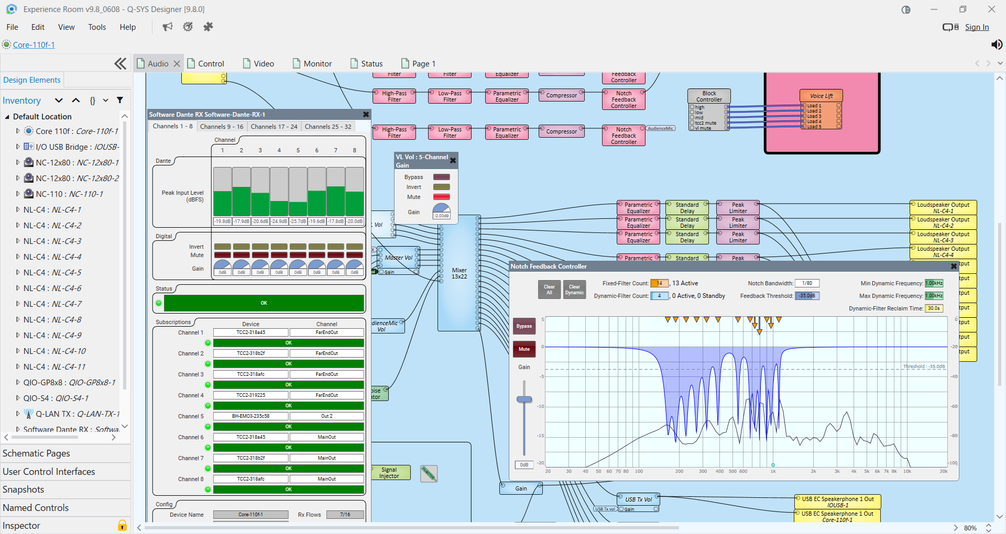 | バックグラウンドで動作する音響コントロールシステム
Sennheiser製品Webサイト
https://www.sennheiser.com/tccs
三菱地所 担当者コメント
働き方の多様化が進む中、オフィスに出社することで生産性を高めたいというニーズが高まっていると感じております。今回のSENNHEISER社との共同プロジェクトによる革新的な会議室は、遠隔拠点とのリモート会議やセミナーの円滑な運営を最先端の技術でサポートし、新青山ビル入居テナントの方々がより快適にコミュニケーションを取れる空間を提供します。より臨場感のあるリモート会議・セミナーへの参加・新たな体験価値を新青山ビルから発信していきたいと考えております。
ゼンハイザージャパン 担当者コメント
SENNEHEISERとQSCは最先端の音響システムとWebカメラで、リモート会議の体験を一新します。天井マイクのビームフォーミング技術により、話者の変更や移動を感知し、マイクとカメラが自動で話者を追従、誰もが快適に参加できるリモート会議が可能となります。
さらに、トゥルーボイスリフト機能により、広い会議室でも個別のマイクを用意する必要がなく、離れた位置に座る参加者へ明瞭な音声を届けることができます。
これらの技術により、WEB会議だけでなく、プレゼンテーションやセミナーなど、あらゆるビジネスシーンで活躍することが期待されます。是非、南青山の新青山ビル西館2F・テナント向け貸会議室（別名：青山ツイン レンタルミーティングルーム サクサク）で実際に体感して下さい。
製品体験に関する問い合わせ先
ゼンハイザージャパン株式会社
ビジネスコミュニケーション ビジネスユニット
https://www.sennheiser.com/service-support-contact

三菱地所について
設立 ：1937年5月7日
事業内容 ：オフィスビル･商業施設等の開発・賃貸・管理、収益用不動産の開発・資産運用、住宅用地･工業用地等の開発・販売、余暇施設等の開発・運営、不動産の売買・仲介・コンサルティング、エリアマネジメント ほか
ウェブサイト ：https://www.mec.co.jp/

QSC及びQ-SYSについて
Q-SYSは、最新のITアーキテクチャに基づいて設計されたシステムソリューションのブランドです。クラウド管理が可能なオーディオ、ビデオ、コントロールのプラットフォームを提供します。
2009年のQ-SYSブランド設立以来、エンドユーザーの要望を実現するために統合型のAVITを提供し、世界中のクライアントからその操作性・安定性で信頼を獲得しています。
汎用性の高いプラットフォームでハードウェアとソフトウェアのパートナー、開発者、クリエイターを結びつけることにより、企業、教育、ホスピタリティ、イベント、映画、政府、ヘルスケア、交通機関などのあらゆる分野でソリューションを提供することを可能にし、ライブやバーチャル体験をも再定義しています。
QSC ASIA Tokyo Office
〒150-0043 東京都渋谷区道玄坂1-12-1 渋谷マークシティW22階

Sennheiser Groupについて
顧客のためにオーディオの未来を形づくり、独自のサウンド体験を生み出す ― これこそが、世界中のSennheiser Groupの従業員をひとつに結びつける志です。Sennheiserは独立系のファミリー企業として、1945年に創業。現在は経営家の第3代に当たるDr. Andreas SennheiserとDaniel SennheiserがCEOを務め、プロフェッショナルオーディオテクノロジーの分野で業界をリードする世界有数のメーカーのひとつとなっています。
sennheiser.com | neumann.com | dear-reality.com | merging.com

当プレスリリースに関するお問い合わせ

ゼンハイザージャパン株式会社
永富
teruishi.nagatomi@sennheiser.com
+81 364068911

ゼンハイザージャパンPR事務局
中村
sennheiser@pjbc.co.jp
+81 345809156

